Draga moja učenka/učenec.
Še vedno mislim na vsakega izmed vas in upam, da ste doma vsi zdravi.
Takole se učimo na daljavo že cel mesec. Menim, da nam gre odlično, glede na to, kako smo kar padli v neko ,,črno, še neodkrito, vesoljsko luknjo``. Mi smo jo lepo raziskovali in naredili veliko dobrega. Res sem vesela, da se je vsak potrudil po svojih močeh.
Pred nami je naslednji učni teden, obarvan malce praznično (ponedeljek je praznik), pa seveda tudi športno, umetniško, ustvarjalno in tudi matematično. V tem tednu si boš izbral-a dan, ki bo lep in sončen ter z družino odšla/odšel na potep po okolici tvojega domačega kraja. To bo tvoj športni dan, ki ga prilagodi tako, da bo vseboval ogrevanje, približno dveurno hojo, zdravo malico in napitek ter umirjanje. Sam-a si ga načrtuj, pripravi vse potrebno in to je to.
Čakajo pa te še izredno zanimive naloge NIT in DRU, ki bodo tokrat kar sestavljene v združeni nalogi, naloge, kjer boš potreboval-a veliko kreativnosti ter naloge, kjer bom preverila tvoje znanje MAT.

Načrtovane vsebine tega tedna si po dnevih prilagodi sam-a. Kaj boš opravil-a danes, jutri,…v petek, si načrtuj sam-a. Glej le, da boš do petka opravil-a vse naloge. Natančno preberi navodila za delo, naloge opravi in utrjuj naučeno snov. Če boš imel-a težave, mi želel-a kaj sporočiti, sem ti na voljo preko mojega e-maila (sonja.kozelj1@guest.arnes.si ). Lahko pa si pomagaš tudi z brezplačnimi gradivi na www.Radovednih-pet.si za 5. razred.

SLJ | Reklama | Preuči in reši naloge v DZ – od strani 98 do 103. Zapise naredi v zvezek za SLJ.  Spoznal-a boš vsebinsko zasnovo reklame.  Strani 102 ti ni potrebno narediti v tej obliki. Pač pa … v tem tednu spremljaj reklame na enemu izmed TV programov. Izberi si tisto, ki ti je bila najmanj všeč. V zvezek za SLJ zapiši in nariši svojo idejo zanjo, takšno kot bi bila tebi bolj učinkovita.  Vse zapise in rešene naloge bomo pregledali, ko se vrnemo.
MAT | Liki in telesa | - V prejšnjem tednu si se podrobno naučil-a vse o likih in telesih. Tokrat ponavljaj in utrjuj znanje preko vaj v DZ – od strani 33 do 35 strani.  - Nato preveri znanje preko nalog v učnem listu Preverjanje – liki in telesa. Rešitve si zapisuj v zvezek.  Vse zapise in rešene naloge bomo pregledali, ko se vrnemo.
NIT | Izdelaj barvilo iz naravnih snovi in  jamske poslikave | Vse napotke za delo boš našla/našel v ppt projekciji z naslovom NIT in DRU v enem.
DRU
LUM | Metulji upanja | Pridružujemo se akciji METULJ UPANJA.  Po navodilih izreži metulja, ga pobarvaj na obeh straneh in nalepi na okensko steklo. Nalepiš ga lahko tudi na palico, ki jo pritrdiš npr. na ograjo terase.  Potrebuješ: bel papir, svinčnik, škarje, lepilo, žico ali papir za tipalke, barvice, flomastre, *leseno palico  Postopek izdelave:  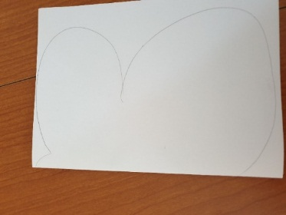  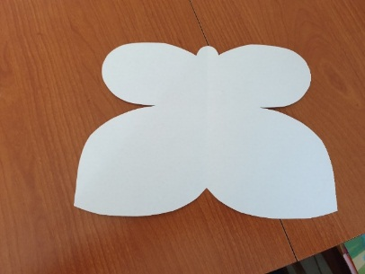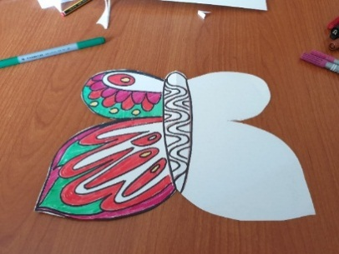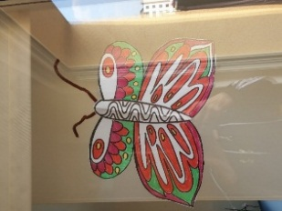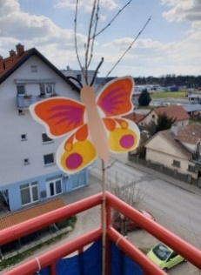  METULJ UPANJA pozdravlja: prijatelje, znance, sošolce, učitelje, …  Sporoča: »JAZ SEM DOBRO! BODI ZDRAV IN OSTANI DOMA!«
ŠPORTNI DAN | Potep po okolici mojega kraja | Športni dan si prilagodi tako, da bo vseboval ogrevanje, približno dveurno hojo, zdravo malico in napitek ter umirjanje. Sam-a si ga načrtuj, pripravi vse potrebno in mi preko moje e- pošte sporoči, kako ti je načrt za športni dan uspel.  Ali pa…  če pa želiš malce drugačen športni dan… poglej predlog na ppt z naslovom Športni dan… in uživaj.

